5G遥控器数据采集数据规范

（V1.2）
2026-03

北京赛科世纪科技股份有限公司

版本控制记录
变更类型：C—创建，A—增加，M—修订，D—删除
序号 | 版本 | 变更日期 | 变更  类型 | 修改人 | 摘要
1 | 1.0 | 2026.3.17 | C | 孟润鑫 | 数据字段规范
2 | 1.1 | 2026.6.30 | M | 孟润鑫 | 修改部分字段为变长
3 | 1.2 | 2026.09.11 | A | 孟润鑫 | 新增心跳数据(0x0A)；遥控器状态信息增加SIM卡号、电量；响应数据增加心跳间隔

概述

文档目的
数据采集数据规范主要针对5G语音遥控器的时实行为进行在线采集，获取用户对基本状态、终端使用行为等信息，为终端管控及大数据系统建设运营提供有力的数据支持。

适用范围
本规范明确规定了适用于所有使用5G遥控器的终端用户。文档内容涵盖数据采集系统整体体系架构设计、接口定义、通信协议标准与交互规则。

规范性引用文件
下列文件中的条款通过本标准的引用而成为本标准的条款。凡是注日期的引用文件，其随后所有的修改单（不包括勘误的内容）或修订版均不适用于本标准。

项目概述

4.1项目目标
本项目核心目标是设计研发一套基于5G语音遥控器的时实行为数据采集体系，构建由用户至中国视听大数据系统端到端直传的数据采集能力，实现数据汇聚、分析，涉及业务主体如图1所示。
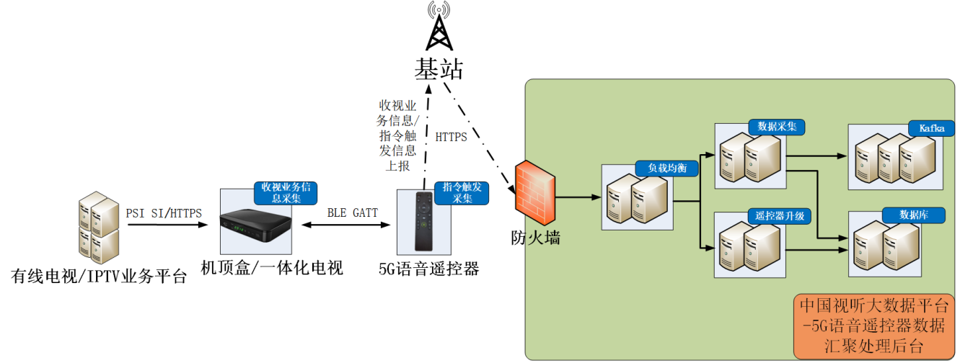

图1 基于5G语音遥控器的收视行为数据采集体系相关业务主体

4.2业务流程
项目业务流程拟具体包含以下步骤，如图2所示：
（1）5G语音遥控器采集用户指令信息，立即上报至5G语音遥控器数据汇聚处理后台。
（2）通用遥控目标（机顶盒/电视一体机）收集用户收看电视的频道、节目等信息，并同步至5G语音遥控器，5G语音遥控器组装数据立即上报至5G语音遥控器数据汇聚处理后台。
（3）5G语音遥控器数据汇聚处理后台对接收到的数据进行汇聚、清洗、分析，实现节目收视统计。
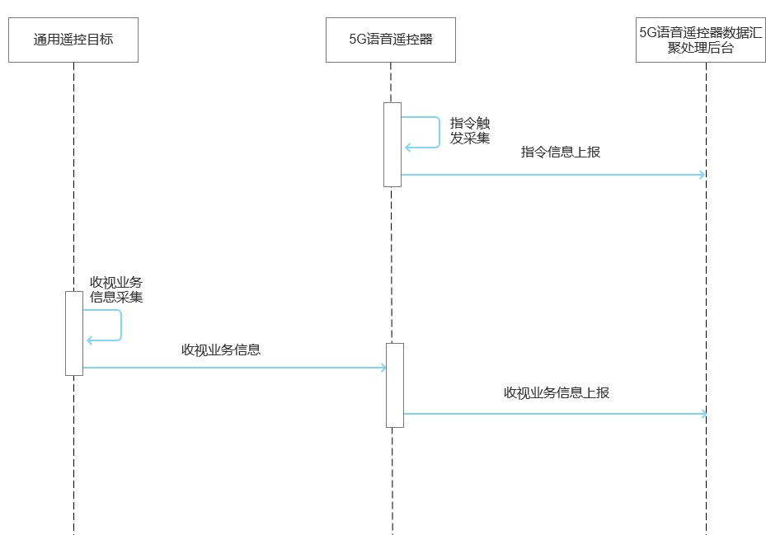

图2 收视行为数据交互流程

接口说明

1.接口标准规范
1) 传输协议根据 TLV 协议编制，该协议适用于5G语音遥控器设备与服务器的通信，传输采用 UDP 协议。
2) 报文支持 AES-128 加密，加密算法为 ECB，填充方式为 PKCS5Padding。
3）所有字符串类型字段默认采用 UTF-8 编码，数值类型采用大端序（Big-Endian）

2.帧格式
字段名 |  | 字段长度 | 描述和要求
帧起始标志 |  | BYTE[2] | 固定0x68,0x68
协议版本号 |  | BYTE[1] | 协议版本号，目前填0x10
时间 |  | BYTE[6] | BCD 码，时间格式：YYMMDDHHMMSS；  数据上报时间
MID |  | BYTE[2] | 发送报文时依次累加，溢出后清0，接收  端收到后以相同的MID回复响应
终端设备编码 |  | BYTE[6] | 二进制（6 字节原始 MAC 地址）,唯一标识设备，区分不同设备
数据长度 |  | BYTE[2] | 数据域的长度
数据域 | TLV数据长度 | BYTE[2] | 加密部分
数据域 | TLV数据1 | BYTE[n] | 加密部分
数据域 | TLV数据2 | BYTE[n] | 加密部分
数据域 | ... | ... | 加密部分
校验 |  | BYTE[1] | 从协议版本号到校验前数据的累加和，溢出部分忽略
帧结束标志 |  | BYTE[1] | 固定0x16
注：
⚫ 上下行帧格式相同；
⚫ 数据长度：数据域的长度（如果数据加密，为数据域加密后的长度）。
⚫ TLV 数据长度：加密前的数据域长度（包括 TLV 数据长度 2 字节）。

3.TLV数据格式
字段名 |  | 字段长度 | 描述和要求
Tag |  | BYTE[1] | 数据标签，定义见4.数据类型
Length |  | BYTE[2] | 该标签数据ID和数据值的长度
Data | 数据ID | BYTE[1] | 定义见4.数据类型
Data | 数据值 | BYTE[n] | 定义见4.数据类型
Data | 。。。
Data | 数据ID | BYTE[1] | 定义见4.数据类型
Data | 数据值 | BYTE[n] | 定义见4.数据类型

4.数据类型
上下行的数据帧格式相同，不同数据类型区分在数据域，下面主要对不同数据类型的数据域做规定。

4.1 终端设备数据(必采)

（a）5G语音遥控器状态信息（Tag 标签：0x01）
上报时机：遥控器开机、待机唤醒时上传遥控器状态信息
数据ID | 字段名 | 字段长度 | 描述和要求
0 | 设备区域标识 | BYTE[3] | BCD 码，设备区域编码，标识设备所属区域。使用6位十进制数字
1 | 终端设备型号 | BYTE[1] | 1：2026版5G语音遥控器  2：根据发展定义
2 | 终端软件版本号 | BYTE[2] | BCD 码，软件版本号
3 | 终端状态 | BYTE[1] | 0：正常 1：非正常 2：未知
4 | 终端发放时间 | BYTE[6] | BCD 码，当终端状态为0时填写， 数据格式为：YYMMDDhhmmss
5 | 终端失效时间 | BYTE[6] | BCD 码，当终端状态为1时填写，数据格式为：YYMMDDhhmmss
6 | 终端对应传输网络 | BYTE[1] | 0：广电 1：电信 2：联通 3：移动 4：其他
7 | SIM卡号 | BYTE[20] | ASCII 码，20 位数字或字母，无补位
8 | 电量 | BYTE[1] | 0-100：电量百分比，255：未知

（b）通用遥控目标信息采集（Tag 标签：0x02）
上报时机：遥控器与机顶盒配对连接时上传通用遥控目标信息
数据ID | 字段名 | 字段长度 | 描述和要求
0 | 设备区域标识 | BYTE[3] | BCD 码，设备区域编码，标识设备所属区域。使用6位十进制数字
1 | 终端设备类型 | BYTE[1] | 1：有线电视机顶盒4：IPTV机顶盒5：互联网电视终端6：软终端7：其他
2 | 终端设备型号长度 | BYTE[1] | 终端设备型号长度
3 | 终端设备型号 | BYTE[n] | 设备型号，UTF8
4 | 终端操作系统长度 | BYTE[1] | 终端操作系统长度
5 | 终端操作系统 | BYTE[n] | 设备操作系统类型，UTF8
6 | 终端版本号长度 | BYTE[1] | 终端版本号长度
7 | 终端软件版本号 | BYTE[n] | 软件版本号，UTF8
8 | 终端状态 | BYTE[1] | 0：正常 1：非正常 2：未知
9 | 终端开通时间 | BYTE[6] | BCD 码，当终端状态为0时填写， 数据格式为：YYMMDDhhmmss
10 | 终端失效时间 | BYTE[6] | BCD 码，当终端状态为1时填写， 数据格式为：YYMMDDhhmmss
11 | 终端对应传输网络 | BYTE[1] | 0：广电 1：电信 2：联通 3：移动 4：其他
12 | 用户编码长度 | BYTE[1] | 用户编码长度
13 | 用户编码 | BYTE[n] | 用户唯一标识，用来区分不同用户，UTF8

（c）心跳数据（Tag 标签：0x0A）
上报时机：按心跳间隔周期性上报，间隔由下行响应数据的数据ID 6 指定
数据ID | 字段名 | 字段长度 | 描述和要求
0 | 操作时间 | BYTE[6] | BCD 码，数据格式为：YYMMDDhhmmss
1 | SIM卡号 | BYTE[20] | ASCII 码，20 位数字或字母，无补位
2 | 电量 | BYTE[1] | 0-100：电量百分比，255：未知

4.2 收视行为数据

（a）登录数据（Tag 标签：0x03）
上报时机：开机、待机、待机唤醒、关机时
数据ID | 字段名 | 字段长度 | 描述和要求
0 | 操作时间 | BYTE[6] | BCD 码，数据格式为：YYMMDDhhmmss
1 | 业务类型 | BYTE[1] | 1：登录 2：直播 3：时移 4：回看 5：点播6：页面访问数据 7：广告 100：心跳信息
2 | 动作类型 | BYTE[1] | 1：开机2：待机3：待机唤醒4：关机

（b） 直播收视数据（Tag 标签：0x04）
上报时机：更换频道时
数据ID | 字段名 | 字段长度 | 描述和要求
0 | 操作时间 | BYTE[6] | BCD 码，数据格式为：YYMMDDhhmmss
1 | 业务类型 | BYTE[1] | 1：登录 2：直播 3：时移 4：回看 5：点播6：页面访问数据 7：广告 100：心跳信息
2 | 频道编号 | BYTE[5] | 电视频道编号为10位，付费电视频道编号为8位，不足高位补0
3 | 频道名称长度 | BYTE[1] | 频道名称长度
4 | 频道名称 | BYTE[n] | 频道名称，长度根据频道名称长度判断
5 | 状态 | BYTE[1] | 1：进入2：退出
6 | 进入方式 | BYTE[1] | 进入频道方式:  1：上键2：下键3：数字键4：列表+确定键5：个性推荐6：时移7：回看8：收藏9：预约10：开机默认频道11：专题进入12：其他方式
7 | 播放状态 | BYTE[1] | 1：正常2：解扰异常3：信号异常4：其他异常
8 | 声道 | BYTE[1] | 1：左声道 2：右声道 3：立体声 4：其他
9 | 音量 | BYTE[1] | 取值0-32

（c） 时移收视数据（Tag 标签：0x05）
上报时机：切换时移频道时
数据ID | 字段名 | 字段长度 | 描述和要求
0 | 操作时间 | BYTE[6] | BCD 码，数据格式为：YYMMDDhhmmss
1 | 业务类型 | BYTE[1] | 1：登录 2：直播 3：时移 4：回看 5：点播6：页面访问数据 7：广告 100：心跳信息
2 | 频道编号 | BYTE[5] | 电视频道编号为10位，付费电视频道编号为8位，不足高位补0
3 | 频道名称长度 | BYTE[1] | 频道名称长度
4 | 频道名称 | BYTE[n] | 频道名称，长度根据频道名称长度判断
5 | 初始播出时间 | BYTE[6] | BCD 码，时移时选择的初始播出时刻，数据格式为：YYMMDDhhmmss
6 | 操作类型 | BYTE[1] | 1：进入2：退出3：播放4：快进5：快退6：暂停7：定位
7 | 播放速率 | BYTE[1] | 1：1× 2：2× 3：4× 4：8× 5：16× 6：32× 7：其他
8 | 声道 | BYTE[1] | 1：左声道 2：右声道 3：立体声 4：其他
9 | 音量 | BYTE[1] | 取值0-32

（d） 回看收视数据（Tag 标签：0x06）
上报时机：切换回看频道时
数据ID | 字段名 | 字段长度 | 描述和要求
0 | 操作时间 | BYTE[6] | BCD 码，数据格式为：YYMMDDhhmmss
1 | 业务类型 | BYTE[1] | 1：登录 2：直播 3：时移 4：回看 5：点播6：页面访问数据 7：广告 100：心跳信息
2 | 频道编号 | BYTE[5] | 电视频道编号为10位，付费电视频道编号为8位，不足高位补0
3 | 频道名称长度 | BYTE[1] | 频道名称长度
4 | 频道名称 | BYTE[n] | 频道名称，长度根据频道名称长度决定
5 | 节目编号长度 | BYTE[1] | 节目编号长度
6 | 节目编号 | BYTE[n] | 节目编号，长度根据节目编号长度决定
7 | 节目名称长度 | BYTE[1] | 节目名称长度
8 | 节目名称 | BYTE[n] | 节目名称，长度根据节目名称长度决定
9 | 初始播出开始时间 | BYTE[6] | BCD 码，节目在直播频道播出时的开始时间，数据格式为：YYMMDDhhmmss
10 | 初始播出结束时间 | BYTE[6] | BCD 码，节目在直播频道播出时的结束时间，数据格式为：YYMMDDhhmmss
11 | 操作类型 | BYTE[1] | 1：进入2：退出3：播放4：快进5：快退6：暂停7：定位
12 | 播放速率 | BYTE[1] | 1：1× 2：2× 3：4× 4：8× 5：16× 6：32× 7：其他
13 | 进入方式 | BYTE[1] | 1：推荐位2：菜单+确定3：节目单列表4：快捷键5：其他
14 | 声道 | BYTE[1] | 1：左声道 2：右声道 3：立体声 4：其他
15 | 音量 | BYTE[1] | 取值0-32

（e） 点播收视数据（Tag 标签：0x07）
上报时机：切换点播节目时
数据ID | 字段名 | 字段长度 | 描述和要求
0 | 操作时间 | BYTE[6] | BCD 码，数据格式为：YYMMDDhhmmss
1 | 业务类型 | BYTE[1] | 1：登录 2：直播 3：时移 4：回看 5：点播6：页面访问数据 7：广告 100：心跳信息
2 | VOD类型 | BYTE[1] | 1：VOD 2：NVOD 3：其他
3 | 节目编号长度 | BYTE[1] | 节目编号长度
4 | 节目编号 | BYTE[n] | 节目编号，长度根据节目编号长度决定
5 | 节目名称长度 | BYTE[1] | 节目名称长度
6 | 节目名称 | BYTE[n] | 节目名称，长度根据节目名称长度决定
7 | 播放类型 | BYTE[1] | 1：首次播放 2：再次播放 3：记忆/断点播放
8 | 操作类型 | BYTE[1] | 1：进入2：退出3：播放4：快进5：快退6：暂停7：定位
9 | 集数 | BYTE[2] | 所收视节目的集数或期数
10 | 播放速率 | BYTE[1] | 1：1× 2：2× 3：4× 4：8× 5：16× 6：32× 7：其他
11 | 进入方式 | BYTE[1] | 1：推荐位2：菜单+确定3：节目单列表4：快捷键5：其他
12 | 声道 | BYTE[1] | 1：左声道 2：右声道 3：立体声 4：其他
13 | 音量 | BYTE[1] | 取值0-32

（f） 页面访问数据（Tag 标签：0x08）
上报时机：用户操作浏览器页面
数据ID | 字段名 | 字段长度 | 描述和要求
0 | 操作时间 | BYTE[6] | BCD 码，数据格式为：YYMMDDhhmmss
1 | 业务类型 | BYTE[1] | 1：登录 2：直播 3：时移 4：回看 5：点播6：页面访问数据 7：广告 100：心跳信息
2 | 链接地址长度 | BYTE[1] | 链接地址长度
3 | 链接地址 | BYTE[n] | 用户浏览页面的URL地址。
4 | 页面操作类型 | BYTE[4] | 用户页面浏览操作，包括搜索、点击链接等。
5 | 前一链接地址长度 | BYTE[1] | 前一链接地址长度
6 | 前一链接地址 | BYTE[n] | 用户跳转至当前页面前，所浏览页面的URL地址。
7 | 节目编号长度 | BYTE[1] | 节目编号长度
8 | 页面视频内容 | BYTE[n] | 页面中所包含的视频内容，以节目编号表示。

（g） 广告数据（Tag 标签：0x09）
上报时机：广告展示、用户点击时
数据ID | 字段名 | 字段长度 | 描述和要求
0 | 操作时间 | BYTE[6] | BCD 码，数据格式为：YYMMDDhhmmss
1 | 业务类型 | BYTE[1] | 1：登录 2：直播 3：时移 4：回看 5：点播6：页面访问数据 7：广告 100：心跳信息
2 | 广告编号 | BYTE[10] | 用于唯一标识广告的一条编码
3 | 广告名称长度 | BYTE[1] | 广告名称长度
4 | 广告名称 | BYTE[n] | 用于标识广告的名称。
5 | 广告事件类型 | BYTE[1] | 1：广告曝光 2：广告点击 3：广告加载  4：广告开始播放 5：广告播放完成 6：其它
6 | 广告形式 | BYTE[1] | 1：图片 2：视频 3：文字4：声音5：其他

4.3 遥控器按键采集（Tag 标签：0x10）
上报时机：每次遥控器按键时
数据ID | 字段名 | 字段长度 | 描述和要求
0 | 操作时间 | BYTE[6] | BCD 码，数据格式为：YYMMDDhhmmss
1 | 按键 | BYTE[1] | 1：上键 2：下键 3：左键 4：右键 5：开机键 6：有线电视键 7：静音键 8：返回键 9：主页键 10：菜单键 11：音量＋键 12：音量-键 13：语音按下 14：语音抬起 15：回看键 16：频道上键 17：频道下键 18：确认键

4.4 响应数据（Tag 标签：0x11）
下行数据格式
数据ID | 字段名 | 字段长度 | 描述和要求
0 | 响应结果 | BYTE[1] | 1:成功 2：失败
1 | 是否开启按键采集 | BYTE[1] | 1：开启 2：关闭
2 | 上报时间间隔 | BYTE[2] | 每隔多久上报一次，单位：秒
3 | 数据量上报阈值 | BYTE[2] | 多少条数据上报一次
4 | 软件版本号 | BYTE[2] | Bcd，版本有升级且是语音遥控器状态信息才会返回，其他tag或没有升级信息返回0
5 | 总包数 | BYTE[2] | Hex，版本有升级且是语音遥控器状态信息才会返回，其他tag或没有升级信息返回0
6 | 心跳间隔 | BYTE[2] | 心跳上报间隔，单位：秒，默认1800，若为0则不上报
数据ID 6 在所有上行报文的响应中均返回。

